合同编号：

苏州明志科技股份有限公司MES系统建设

《技术协议》

|  |  |
| --- | --- |
| **甲方：苏州明志科技股份有限公司** | **乙方：苏州凌世智能科技有限公司** |
| **代表签字：** | **代表签字：石小地** |
| **签字日期：** | **签字日期：** |

**目 录**

1. **项目概述**
2. **项目基本要求**
3. **项目设计要求**
4. **项目主体内容和方案**
5. **甲方提供**
6. **乙方供货内容**
7. **MES主要技术和性能指标**
8. **随机附件及资料文件**
9. **项目进度要求**
10. **项目验收**
11. **售后服务及技术培训**
12. **项目概述**

苏州明志科技股份有限公司（以下简称甲方）与苏州凌世智能科技有限公司（以下简称乙方）就甲方铸造一部MES系统建设，经双方友好协商、本着互惠互利原则，达成本协议。本协议作为合同附属文件，与之具有同等法律效力，双方共同遵守、执行本协议。

本项目是基于甲方铸造一部所需，围绕“打造一流智能化车间”的思想，通过MES系统项目建设，将生产过程管理和业务系统深度融合；根据MES系统标准模型和MES系统核心技术，基于甲方生产运营、管控需求，导入价值精益与数据驱动生产的先进理念，全面对生产运营各个环节进行数据采集、处理、存储、利用和管理，形成具备生产指挥、过程控制、质量评估、设备监控和保障、异常预警和探测、追溯分析、绩效评价和决策判断等综合能力的统一的MES系统生产管理平台。

1. **项目****基本要求**
2. 在铸造一部进行MES系统建设，并与甲方现有系统关联作业（ERP\WCS\WMS和PDM系统），建立数字化、透明化现场管理和监控体系，优化和规范工厂业务流程；
3. 建立以订单信息和物料流转为纽带监控作业现场的详细过程；建立相关业务单元有效协作的信息平台；
4. 在系统中部署细化的生产计划管理，指挥调度车间人/机/料/检的日计划；
5. 通过数据采集手段对产品、物料、质检、表单、环境等在车间的实时状态进行管控，通过实时进度跟踪及各种逆向处理过程（返工/报废/维修等）实现生产过程精细化控制；
6. 实时采集过程质量数据，建立完善的订单、产品追溯链和信息档案库，满足全程质量追溯管理要求；可实现全过程及单个工序的一次合格率的统计。质量数据统计分析、质量常见工具如SPC的应用。
7. 建立生产、质量等异常情况预警机制，提高问题处理效率和准确率；
8. 实时获取各项业务绩效指标，为决策层提供全面及时的第一手数据；
9. 在实现车间级原始数据积累的基础上，建立车间级管理驾驶仓和智能分析体系，提升业务决策效用；
10. 数据准确可靠，响应敏捷，系统稳定，可满足多组织、横向、纵向扩充以及端到端集成的扩展要求。
11. **项目****设计要求**
12. 项目建设参考标准及规范：严格遵循ISO9001和CMMI3认证质量管理系列标准对项目产品进行研发及质量管理，并严格遵循计算机软件等相关规范。本项目建设方案编制的主要依据和标准规范包括但不限于以下：

《计算机软件需求说明编制指南》

《软件设计和开发规范》

《[计算机软件测试文档编制规范](http://www.csres.com/detail/190699.html)》

《计算机信息系统安全保护等级划分准则》（GB17859-1999）

《信息化工程监理规范》（GB/T 19668）

《信息安全技术 入侵检测系统技术要求和测试评价方法》（GB/T 20275-2006）

《信息安全技术 网络脆弱性扫描产品技术要求》（GB/T 20278-2006）

《信息安全技术 网络脆弱性扫描产品测试评价方法》（GB/T 20280-2006）

《云计算综合标准化体系建设指南》

《ISO9001质量管理体系文件》（GB/T19001-2016）

《OPC技术规范》（2014）

《计算机软件文档编制规范》（GB/T 8567-2006）

《计算机软件需求说明编制指南》（GB/T 9385-1988）

《计算机软件需求规格说明规范》（GB/T 9385-2008）

《计算机软件测试文件编制规范》（GB/T 9386-1988）

《计算机软件质量保证计划规范》（GB/T 12504-1990）

《计算机软件单元测试》（GB/T 15532-1995）

《信息处理 数据流程图、程序流程图、系统流程图、程序网络图和系统资源图的文件编制符号及约定》（GB/T 1526-1989）

《软件工程术语》（GB/T 11457-1995）

《信息技术 软件生存周期过程》（GB/T 8566-2007）

1. 项目设计要求：系统以实用为原则，采用成熟的并且通过实践考验的先进技术和解决方案。以可靠性、安全性、先进性、实用性、标准化和开放性、模块化、网络设备互连性为原则进行系统设计。
2. 可靠性：系统采用主流的技术和配套设备，并且在实际工程中有成功案例，系统各环节具备故障分析与恢复和容错能力，保证系统可靠性和容错性，使系统能不间断正常运行和有足够的延时来处理系统的故障，确保在发生意外故障和突发事件时，系统正常运行。
3. 安全性：在考虑信息资源共享的同时，也考虑信息的保护和隔离，系统在各个层次对访问进行控制，使用健全的备份和恢复策略增强系统的安全性；通过集成相关安全产品和安全服务，构造多层防御的安全保障体系，确保系统安全、高效、可靠运行。
4. 可扩展性：需保证系统后期的扩展，系统应具备良好的输入输出接口，可为各种增值业务提供接口，同时系统可以进行功能的定制开发，实现与其他系统的互联互通。
5. 先进性：充分应用先进和成熟的技术，使用主流技术，把科学的管理理念和先进的技术手段紧密结合起来，采用国际或国内目前的先进技术，使系统具有较高的性能，符合当今技术发展方向，确保系统具有较强的生命力，有长期的使用价值，符合未来的发展趋势。
6. 实用性：配置和设计从系统目标和实际需求出发，吸收行业经验，最大限度的满足整体应用和公用设施管理的各项需求，具体功能要实用有效，充分发挥系统的价值。
7. 可维护性：信息系统在设计和开发阶段，充分考虑系统的可维护性。系统操作简单，实用性高，具有易操作、易维护的特点，在出现故障时，能得到及时、快速地进行诊断，方便系统维护。
8. 标准化和开放性：以标准化和开放性为原则，通过相应的网关软件或接口服务器将各种不同数据接口转换成标准、统一的方式(采用基于TCP／IP的协议，以标准以太网为数据传送媒介)与集成数据服务软件交互数据，数据服务软件对于不同的分系统采用统一的处理方式，并采用遵循国际通用规范的大型数据库，从而与其它应用软件共享数据。系统的开放性设计完全遵循国际主流标准以及工业标准。系统的标准化和开放性为增加新的系统和系统升级提供便利。
9. 模块化：严格遵循模块化的结构方式进行开发，系统软件功能模块根据用户的实际需要和控制逻辑来编制，具有对其它系统集成的能力。接口开发兼容性强，界面标准化，规范化。对于各种标准接口(OPC，BACnet，RS485／422／232，ModBus，HART，ProfiNET, ProfiBUS，MQTT, KAFKA等) 和非标接口都能够实现和其它系统的信息交换及通讯协议的转换。
10. 网络设备的互连性：系统基于网络实现源数据的采集和分析，保证系统高效、可靠、安全运行。系统的网络结构采用分层次的结构模式，从而满足工程分步实施的要求和很强的信息处理及数据通信的能力。在物理上和逻辑上可以实现相互之间的互连。
11. **项目主体内容和方案**
12. 系统服务器与数据库：
13. 服务器：保证系统运行稳定性、安全性、流畅性、可维护性、可恢复性、冗余防灾等要求。应用服务器、数据服务器、备份服务器需要单独运行；
14. 数据库：配置oracle数据库；保证数据存储的安全性和稳定性和容量等； 历史数据能保存五年以上。支持电脑、手机、平板应用，可以从客户端、web端、移动端（支持Android、IOS设备）等访问操作MES系统。
15. 系统对接：能满足与甲方ERP、WCS/WMS、PDM、OA等系统的对接，进行数据共享、实时更新及关联作业。
16. 与ERP系统对接内容包括工艺路线、工艺BOM，工单下发和报工等；
17. 与WCS/WMS系统对接内容包括出入库信息、产品信息等；
18. 与PDM系统对接内容包括图纸、指导书等；
19. 与OA对接内容，包括流程操作、信息关联等。
20. 软件扩展：所有本项目MES系统已开发的功能均可以自定义和扩展，无需单独客制和软件收费，如自定义产品工艺路线、自定义质量事件流程等。
21. 计划管理：MES系统对人、设备工装、物料排定调度计划/任务，计划完成情况实时监控，出现异常（设备工装故障、在制积压、人员不足、质量异常等）及时推送到计划人员，进行计划调整与优化。

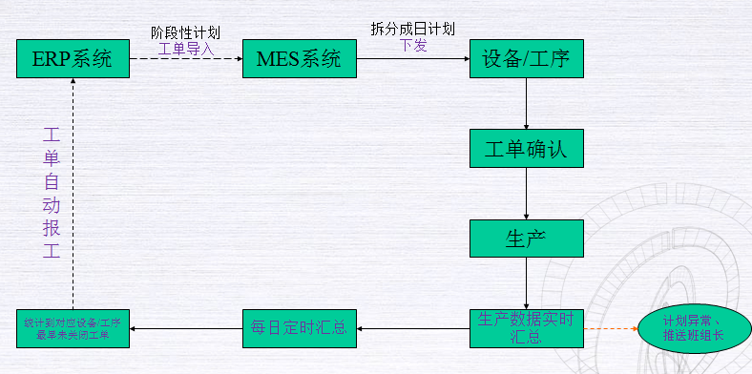

1. 过程追溯：满足产品全过程、全寿命追溯要求，通过产品序列号（二维码、条码等方式）追溯该产品在各个工序上的作业信息。各主要工序作业信息主要包括如下（本项目包括、但不限于以下工序）：
2. 制芯：设备、工装、人员、制芯参数（射砂压力、射砂时间、排气时间、固化压力、固化时间、吹气时间、胺加入量）、树脂砂检测结果、再生砂检测结果、首末件检测结果、砂芯存放时间、砂芯存放温湿度、砂芯存放位置、抽检记录。
3. 组芯：组芯人员、工装、砂包存放位置、砂包存放时间、砂包存放温度/湿度。
4. 浇注：铝液成分、铝液当量及熔炼记录、设备工装、人员、浇注参数（温度，压力）。
5. 开箱：设备工装、人员、外观质量、打码效果。
6. 振砂：设备工装、人员、铸件温度、振锤、锤击压力/时间/次数、晃动频率，晃动时间。
7. 锯切：设备工装、人员、外观质量。
8. 清理：设备工装、人员、外观质量。
9. 热处理：热处理参数（固溶时效温度曲线）、试棒机械性能（抗拉强度，屈服强度，弹性模量，延伸率，硬度）。
10. 抛丸/清丸：设备工装、人员、抛/清丸参数、外观质量。
11. 毛坯终检：人员、铸件外轮廓、壁厚、全尺寸、外观质量、内腔残砂、显影检测记录。
12. 加工：设备工装、人员、刀具、加工参数（刀具进给量、刀具转速，等）、外观质量、三坐标检测记录。
13. 焊接：设备工装、人员、焊接参数、氩气流量。
14. 特性检测：设备工装、人员、检测数据（气流量，气密封，定量数据，压差数据）。
15. 装配、成品终检：人员、外观质量、爆破实验记录。
16. 进料：铝锭、再生砂、覆膜砂、树脂、装配件、闷盖、外协（加工、浸渗）相关的进料检验信息。包含批产号（追溯号）、规格/型号、检验项目、检验人员、检验日期、质量状态。（并与ERP系统关联作业，完成追溯链，实现进料管理）
17. 关键工序过程控制：
18. 制芯工序过程控制：

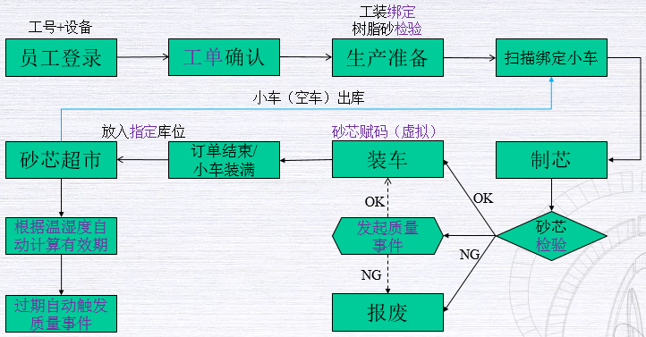

1. 组芯工序过程控制：

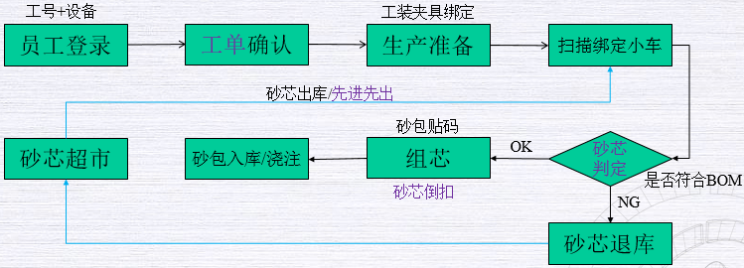

1. 砂包浇注工序过程控制：

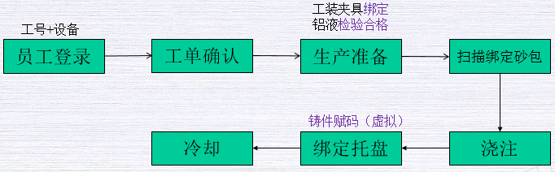

1. 金属型浇注工序过程控制：

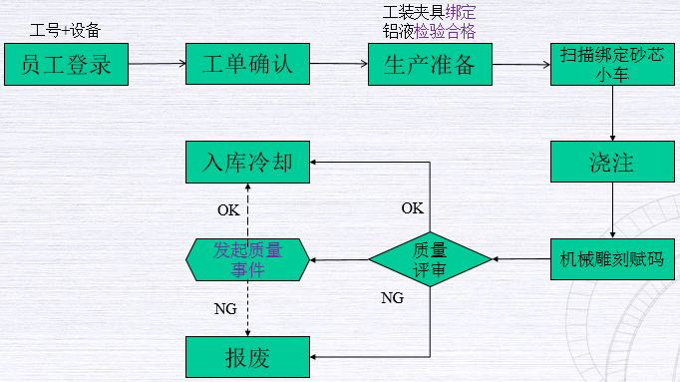

1. 开箱工序过程控制：

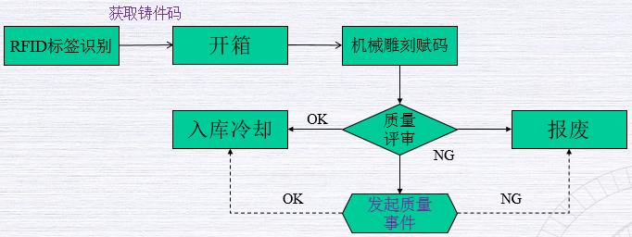

备注：对于手工开箱的产品，扫描识别砂包贴码以获取铸件码，然后进行开箱作业。

1. 特性检测工序过程控制：

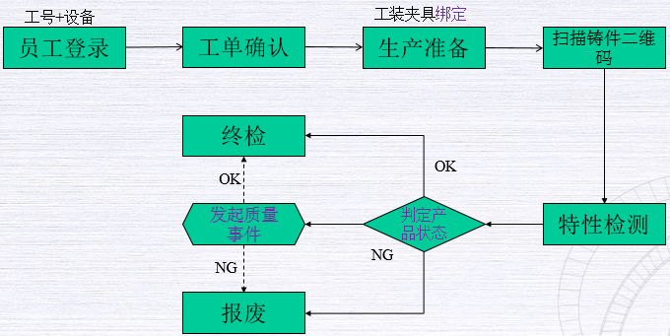

1. 质量控制和管理

质量标准（包括检验频次）建立在MES系统内，通过数据自动采集、人工录入方式写入实际数据，MES系统对比标准值与实际值，判定该工序的结果，合格可以流转至下一个工序，异常则产生不良评审单（发起异常管理流程），异常处理完毕前限制流转。

1. 过程质量数据采集：MES系统连接各设备自动采集质量数据及人工录入数据；原品管在线录入系统中需要人工记录的数据通过扫码等方式实现自动记录；检验设备数据自动采集结合人工录入（设备包括视觉检测、卡尺/深度尺/高度尺、轮廓度仪、三坐标、温度、压力、流量、光谱仪、拉伸试验机，等）。
2. 过程质量管理：包括实时监控对整个生产过程各作业单元质量状况；质量异常即时报警及信息推送；产品质量检验方案管理；不良品评审管理；巡检、自检管理（含记录）。
3. 质量分析、追溯：包括质量问题原因分析；不良品返修/返工过程的追踪管理；质量异常、问题追溯；中间工序产品质量异常的正反向追溯。
4. SPC分析功能，如Xbar-R控制图，Xbar-S控制图，I-MR控制图，P图，NP图，C图，U图，EWMA控制图等。
5. 常用的统计分析功能，如Cp ,Cpk ,PP ,PPk ,Cmk ,Cpm，直方图、柏拉图等。
6. 能识别数据异常，如Xbar-R控制图；对于未能按频次实施的，推送给相关人员。
7. 异常管理：满足异常事项定义时（包括质量异常、计划异常、设备工装异常等）触发异常事件流程，锁定生产、推送给相关人员，处理完毕后解锁生产；如现场紧急情况，指定人员无法及时处理，则由关键用户决议。

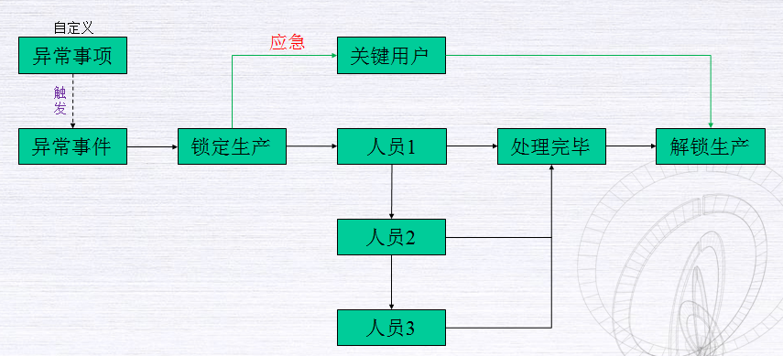

1. 物流管理：管理人员制定物流规则（存放位置、流动路线等），将该信息导入到MES系统中，在MES系统中打造一个虚拟的车间，MES进行物料流动与存储的控制，发送物料需求任务给相关人员处理。物料管控保证先入先出、满足透明化在制管理。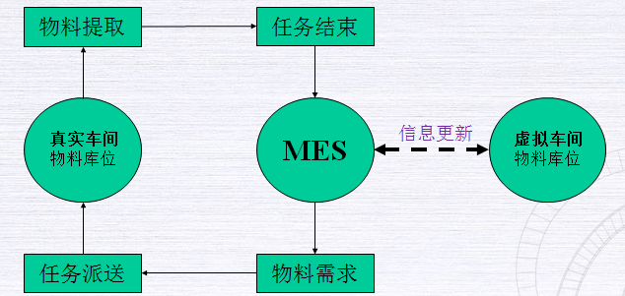
2. **甲方提供**
3. 产品范围：铸造一部所有产品。
4. 产品资料：工艺路线，控制要素，产品BOM，操作指导书等相关资料。
5. 设备工装清单；设备通讯协议；设备采集数据在PLC的点位；
6. 满足系统所需的硬件或环境（包括服务器、打码设备、扫码设备、网络覆盖，等）；
7. 生产异常类型及处理机制；
8. 报表需求和报表工具。
9. **乙方供货内容：**

|  |  |  |  |
| --- | --- | --- | --- |
| 序号 | 项目名称 | 数量 | 备注 |
| 1 | MES系统 | 1套 |  |
| 2 | 数据库服务器环境搭建 |  |  |
| 3 | MES系统部署 |  |  |
| 4 | 移动端安装，配置 |  |  |
| 5 | 客户端安装，配置 |  |  |
| 6 | 系统技术培训及售后服务 |  |  |

1. **MES系统主要技术和性能指标**
2. 对照国际标准中对企业信息化层次的划分，将系统由下至上分为三层，依次为：L1（Level1）物理层、L2（Level2）集控层、L3（Level3）应用层。其中L1物理层包含了现场的主要设备、计量仪表以及末端环境传感器，是系统的物理基础；L2集控层是对应现场的主要设备的集控系统，用于控制和感知物理层；L3是基于L1、L2采集到的设备数据、生产数据、过程数据针对不同的管理需求实现的具体应用。此外系统还应规划相应的接口，方便与其它系统间的信息交互，如集控层预留的OPC接口、API接口，以及应用层预留ERP以及其他第三方等系统接口。系统不仅应支持PC端的使用，也应支持移动客户端（PDA）的使用。
3. L1：物理层：物理层包含了现场的主要生产设备、计量仪表以及末端传感器等。
4. L2 : 集控层：集控层包含对物理层的数据采集监控，并实现重点设备的反向控制。
5. 设备运行控制：在技术可实现的基础上，对重点设备进行设备的反向控制。
6. 设备数据采集：对相关设备进行数据采集，包括但不限于启停机，重要工艺参数等。
7. 站点监视：对采集到的数据进行数据汇总和监控，并根据业务需求实现数据报表/大屏。
8. 数据存储：对采集到的数据，进行存储，并划分历史数据和实施数据。

**3） L3 : 应用层：**具体参见“项目基本要求”。

1. 部署方式：
2. 应用服务器，保证系统运行稳定性、安全性、流畅性、可维护性、可恢复性、并发性、冗余防灾等要求。
3. 数据库，保证数据存储的安全性和稳定性和容量等。
4. 系统基于K8S等容器编排工具进行部署。
5. 系统进行集群化部署，实现系统高可用，故障转移，负载均衡，高可维护性。
6. 系统具备热更新功能，系统更新、升级过程中，不可影响生产使用。
7. 系统运行平台与应用环境：
8. 运行平台：支持Windows、Android运行环境；
9. 应用环境：支持IE9以上浏览器访问
10. 架构：微服务架构，并应用主流框架和技术
11. 微服务：应采用微服务架构，使系统功能具备高度可扩展性。
12. 微服务应用管理平台：应具备微服务一键启/停管理，升/降级等功能。
13. 数据库：
14. 支持MySQL,Oracle,SQLServer等关系型数据库；
15. 至少能够存取5年数据；
16. 数据库的实时性、可恢复性、并发操作、一致性、安全性和开放性
17. 接口：
18. 系统接口：开放性的接口，预留与未来新增系统的信息交互功能。
19. 以服务为导向的接口，采用多种接口实现模式以及标准接口技术，提供全方位的接口服务。达到其他应用系统信息共享、协同运作的目的。
20. 权限管理
21. 系统需设置不同的用户权限并详细描述各种权限职责的划分。
22. 系统应具有完善的安全和权限管理功能，能够为不同级别的操作人员提供不同的操作权限。
23. 网络用户根据所属权限以网页形式登录系统，直接在本机生成、下载所需数据报表。
24. 所有操作能够自动记录在工作日志数据库中。系统软件设置支持多种权限分区和密码设置，为系统管理员、工程师、管理人员等提供分级密码，并对所有操作自动进行事件记录。
25. 用户界面
26. 友好的人机界面；
27. 画面信息响应时间不高于2秒，数据刷新时间不高于3秒；
28. 所有画面要求风格统一，整体画面的架构由乙方规划，并最终由甲方确定；
29. 移动端应用：
30. 支持移动端展示操作。
31. 移动端与PC端用户验证和权限一致
32. 主要性能指标
33. MES系统可以支持5000个以上的在线用户；支持物料种类二十万以上；
34. 系统登录界面响应时间≤2秒；流程界面响应时间≤3秒；查询平均响应时间≤2秒；统计平均响应时间≤5秒；其他数据界面响应时间≤3秒；
35. 单个订单的自动排产时间在40秒之内；
36. 单个工位的报工数据提交在3秒之内；
37. 生产进度、质量统计、工时汇总等单个报表统计时间2分钟之内；
38. 主机与备份系统的切换时间≤10秒，联机数据备份不造成已完成事务的数据丢失。
39. 服务器性能指标能：
40. 平均CPU占用率 ≤ 60%；CPU峰值占用率≤ 85%；
41. 系统最大占用磁盘控制 ≤ 50%；系统日志最大占用磁盘空间 ≤ 85%；
42. 平均内存占用率 ≤ 60%；内存峰值占用率 ≤ 85%；
43. 系统的报表最大支持对 5年的历史数据做统计；
44. 服务器配置：

|  |  |  |  |  |  |
| --- | --- | --- | --- | --- | --- |
|  | Master服务器 | Node1服务器 | Node2服务器 | DB服务器 | HOT Backup服务器 |
| 系统 | CentOS 7.6 | CentOS 7.6 | CentOS 7.6 | Windows server 2016 | Windows server 2016 |
| CPU | 核心数：20 频率：2.4GHz 缓存：27.5MB 线程数：40 | 核心数：16 频率：2.8GHz 缓存：22MB 线程数：32 | 核心数：16 频率：2.8GHz 缓存：22MB 线程数：32 | 核心数：24 频率：2.3GHz 缓存：33MB 线程数：48 | 核心数：12 频率：2.4GHz 缓存：16.5MB 线程数：24 |
| 内存 | 32G | 32G | 32G | 128G | 64G |
| 硬盘 | 500G SSD | 500G SSD | 500G SSD | 2TB SSD | 4TB |

1. 服务器架构：

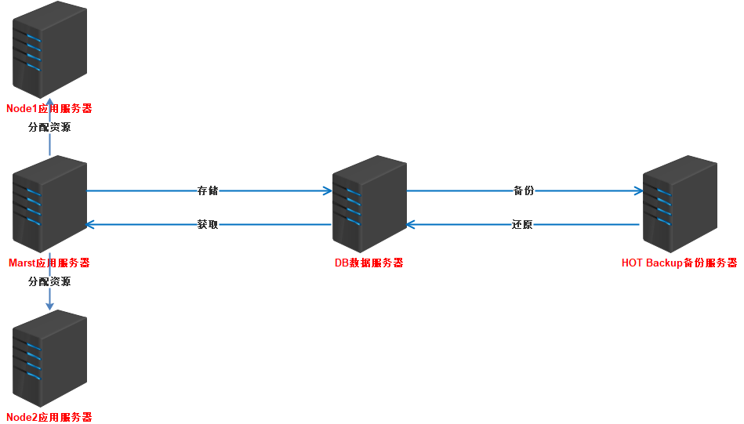

1. **随机附件及技术资料**

|  |  |  |  |  |
| --- | --- | --- | --- | --- |
| 序号 | 品名 | 规格 | 数量 | 备注 |
| 1 | Mes系统操作手册 | 电子版 | 1套 |  |
| 2 | Mes系统运维手册 | 电子版 | 1套 |  |
| 3 | Mes系统数据表以及数据表内部逻辑 | 电子版 | 1套 |  |
| 4 | 报表SQL语句说明书 | 电子版 | 1套 |  |

1. **项目进度要求**
2. 自合同签订的30天内，完成项目实施方案和业务蓝图规划，并经甲方签字确认；
3. 自合同签订的120天内，完成MES系统的配置化及客制化开发、完成主流业务系统接口开发，并在此期间，结合系统完成第一次精益模块的咨询规划；
4. 自合同签订的150天内 完成系统调试运行，完成系统培训；
5. 自合同签订的210天内，完成系统正式上线运行；
6. **项目验收**
7. 本协议MES系统实施完成、且正式稳定运行两个月后，由乙方提出验收申请。
8. 甲乙双方根据签订的合同、技术协议、方案规划说明书及双方认可的其他技术文件组织验收。验收合格后甲乙双方共同签署《项目验收报告》。若验收未通过，由乙方负责限期一个月完成整改后再次申请验收。如再次验收未能通过，双方按照合同规定的条款进行处理。
9. **售后服务及技术培训**
10. 验收后免费驻场服务3个月：
11. 乙方为甲方提供免费驻场服务（软硬件问题解决、操作异常问题解决等）；
12. 乙方为甲方提供系统操作和维护培训服务。
13. 乙方为甲方提供免费数据应用、数据分析培训服务
14. 验收后系统免费优化、升级服务1年：
15. 乙方为甲方提供1年免费系统功能优化、BUG修复等服务；
16. 乙方为甲方提供1年免费系统升级服务（WEB端，客户端，移动端）。